I. E. Pedacito de Cielo, La Tebaida, Quindío

Simulacro Matemáticas Saber ICFES

Probabilidad y Estadística - Porcentajes

# .

1. **Escenario**  
   Para las 36 observaciones de la variable x en el archivo de datos <media/supplements1/exercise1/boxhist.csv> dibuja un histograma, un diagrama de caja y un gráfico de puntos. Basándote en los gráficos, responde las siguientes preguntas o marca las afirmaciones correctas, respectivamente. *(Comentario: La tolerancia para respuestas numéricas es , las afirmaciones verdadero/falso son o bien correctas o claramente incorrectas.)*

|  |  |
| --- | --- |
| La distribución es unimodal: | ##ANSWER1## |
| La distribución es: | ##ANSWER2## |
| El diagrama de caja muestra valores atípicos: | ##ANSWER3## |
| Un cuarto de las observaciones es menor que: | ##ANSWER4## |
| Un cuarto de las observaciones es mayor que: | ##ANSWER5## |
| La mitad de las observaciones son menor que: | ##ANSWER6## |

* 1. verdadero / falso
  2. simétrica / sesgada a la derecha / sesgada a la izquierda
  3. verdadero / falso

1. **Solución**  
   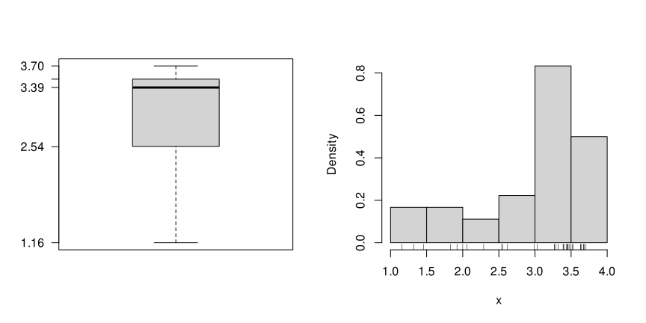
   1. Verdadero / Falso
   2. Falso / Falso / Verdadero
   3. Falso / Verdadero
   4. 2.54
   5. 3.51
   6. 3.39
2. **Escenario**  
   Para las 38 observaciones de la variable x en el archivo de datos <media/supplements1/exercise2/boxhist.csv> dibuja un histograma, un diagrama de caja y un gráfico de puntos. Basándote en los gráficos, responde las siguientes preguntas o marca las afirmaciones correctas, respectivamente. *(Comentario: La tolerancia para respuestas numéricas es , las afirmaciones verdadero/falso son o bien correctas o claramente incorrectas.)*

|  |  |
| --- | --- |
| La distribución es unimodal: | ##ANSWER1## |
| La distribución es: | ##ANSWER2## |
| El diagrama de caja muestra valores atípicos: | ##ANSWER3## |
| Un cuarto de las observaciones es menor que: | ##ANSWER4## |
| Un cuarto de las observaciones es mayor que: | ##ANSWER5## |
| La mitad de las observaciones son mayor que: | ##ANSWER6## |

* 1. verdadero / falso
  2. simétrica / sesgada a la derecha / sesgada a la izquierda
  3. verdadero / falso

1. **Solución**  
   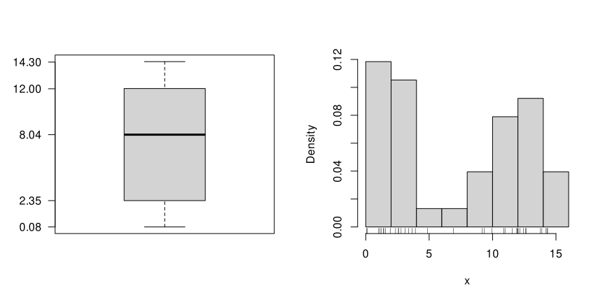
   1. Falso / Verdadero
   2. Verdadero / Falso / Falso
   3. Falso / Verdadero
   4. 2.35
   5. 12
   6. 8.04
2. **Escenario**  
   Para las 49 observaciones de la variable x en el archivo de datos <media/supplements1/exercise3/boxhist.csv> dibuja un histograma, un diagrama de caja y un gráfico de puntos. Basándote en los gráficos, responde las siguientes preguntas o marca las afirmaciones correctas, respectivamente. *(Comentario: La tolerancia para respuestas numéricas es , las afirmaciones verdadero/falso son o bien correctas o claramente incorrectas.)*

|  |  |
| --- | --- |
| La distribución es unimodal: | ##ANSWER1## |
| La distribución es: | ##ANSWER2## |
| El diagrama de caja muestra valores atípicos: | ##ANSWER3## |
| Un cuarto de las observaciones es menor que: | ##ANSWER4## |
| Un cuarto de las observaciones es mayor que: | ##ANSWER5## |
| La mitad de las observaciones son menor que: | ##ANSWER6## |

* 1. verdadero / falso
  2. simétrica / sesgada a la derecha / sesgada a la izquierda
  3. verdadero / falso

1. **Solución**  
   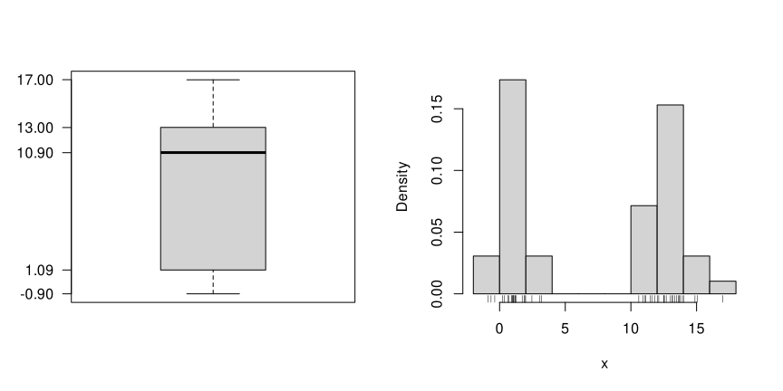
   1. Falso / Verdadero
   2. Verdadero / Falso / Falso
   3. Falso / Verdadero
   4. 1.09
   5. 13
   6. 10.9
2. **Escenario**  
   Para las 41 observaciones de la variable x en el archivo de datos <media/supplements1/exercise4/boxhist.csv> dibuja un histograma, un diagrama de caja y un gráfico de puntos. Basándote en los gráficos, responde las siguientes preguntas o marca las afirmaciones correctas, respectivamente. *(Comentario: La tolerancia para respuestas numéricas es , las afirmaciones verdadero/falso son o bien correctas o claramente incorrectas.)*

|  |  |
| --- | --- |
| La distribución es unimodal: | ##ANSWER1## |
| La distribución es: | ##ANSWER2## |
| El diagrama de caja muestra valores atípicos: | ##ANSWER3## |
| Un cuarto de las observaciones es menor que: | ##ANSWER4## |
| Un cuarto de las observaciones es mayor que: | ##ANSWER5## |
| La mitad de las observaciones son menor que: | ##ANSWER6## |

* 1. verdadero / falso
  2. simétrica / sesgada a la derecha / sesgada a la izquierda
  3. verdadero / falso

1. **Solución**  
   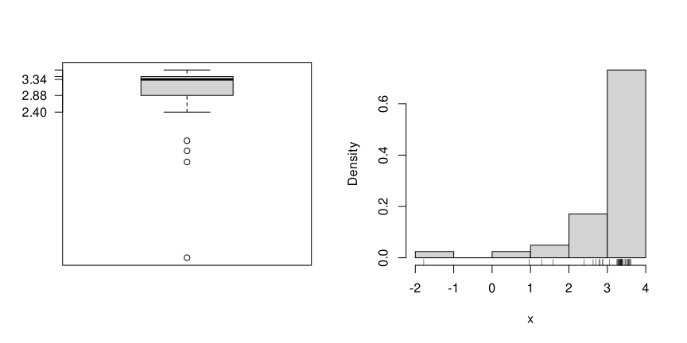
   1. Verdadero / Falso
   2. Falso / Falso / Verdadero
   3. Verdadero / Falso
   4. 2.88
   5. 3.42
   6. 3.34
2. **Escenario**  
   Para las 42 observaciones de la variable x en el archivo de datos <media/supplements1/exercise5/boxhist.csv> dibuja un histograma, un diagrama de caja y un gráfico de puntos. Basándote en los gráficos, responde las siguientes preguntas o marca las afirmaciones correctas, respectivamente. *(Comentario: La tolerancia para respuestas numéricas es , las afirmaciones verdadero/falso son o bien correctas o claramente incorrectas.)*

|  |  |
| --- | --- |
| La distribución es unimodal: | ##ANSWER1## |
| La distribución es: | ##ANSWER2## |
| El diagrama de caja muestra valores atípicos: | ##ANSWER3## |
| Un cuarto de las observaciones es menor que: | ##ANSWER4## |
| Un cuarto de las observaciones es mayor que: | ##ANSWER5## |
| La mitad de las observaciones son mayor que: | ##ANSWER6## |

* 1. verdadero / falso
  2. simétrica / sesgada a la derecha / sesgada a la izquierda
  3. verdadero / falso

1. **Solución**  
   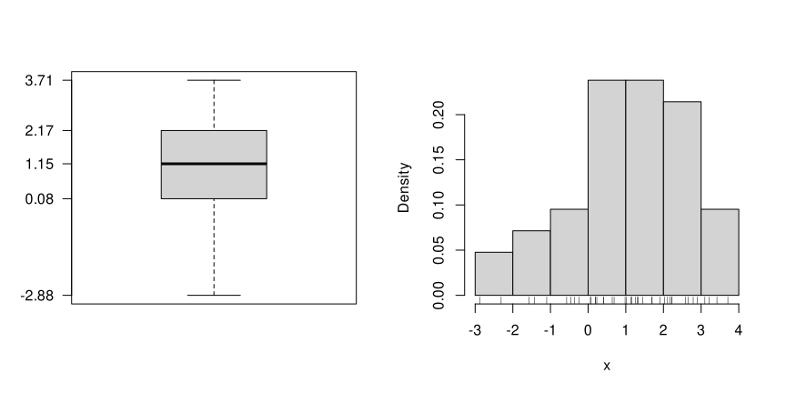
   1. Verdadero / Falso
   2. Verdadero / Falso / Falso
   3. Falso / Verdadero
   4. 0.08
   5. 2.17
   6. 1.15